【选择题】

浙江卫视超人气综艺节目《奔跑吧，兄弟》12月5学科网(www.zxxk.com)--教育资源门户，提供试卷、教案、课件、论文、素材及各类教学资源下载，还有大量而丰富的教学相关资讯！日来到甘肃月牙泉（周围为沙丘）上演大漠公主争夺战。图1为大气热力作用示意图，图2为月牙泉地区景观图 。完成下列1题。

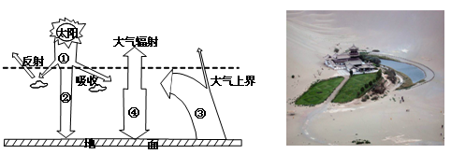

图1 图2

1．节目拍摄过程中，队员感觉当地昼夜温差大，其合理的解释是

A．②弱、③强 B．①强、③弱

C．②强、④强 D．②强、④弱

读图3 “20学科网(www.zxxk.com)--教育资源门户，提供试卷、教案、课件、论文、素材及各类教学资源下载，还有大量而丰富的教学相关资讯！19年6月4日盐城市气温变化曲线图”及图4“大气受热过程示意图”，完成第2、3题。

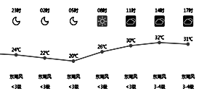　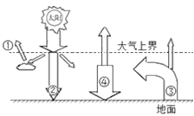

图3 图4

2．该日早晨5时前，气温持续下降主要因素是

A．① B．② C．③ D．④

3．该日最高气温出现在午后14时，此刻达到一天中最大值的是

A．① B．② C．③ D．④

2019年1月3日，西安市经历了新年的首次的雾霾天气。图为大气受热过程示意图，图中箭头表示能量的传递过程。完成第4、5题。

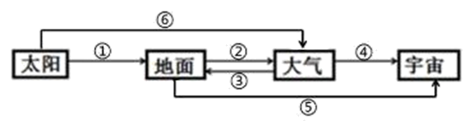

图5

4．图中

A．能量传递的顺序为①→②→③→④ B．一天中学科网(www.zxxk.com)--教育资源门户，提供试卷、教案、课件、论文、素材及各类教学资源下载，还有大量而丰富的教学相关资讯！大气温度最高的时候③最强

C．晴朗的秋夜多霜是因为④⑤均减弱 D．⑥是促使大气增温的主要能量来源

5．雾霾天气使能见度降低的原因之一是

A．雾霾吸收②，增强③ B．雾霾削弱了②

C．雾霾对①有反射作用 D．雾霾改变了①的波长

某中学地理学习小组对该中学与公路之间的一片林地与裸地气温进行连续监测，测得林地与裸地月均温差值变化(林地月均温减去裸地月均温的差值)如下表。

据此完成下面小题。

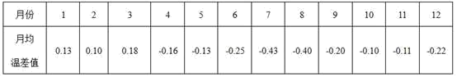

6. 探究结果表明

A. 林地比裸地的年均气温低 B. 林地的年温差大，裸地的年温差小

C. 该地11、12月份的月均温最低 D. 学校所在地位于南半球

7. 青藏高原与同纬度地区相比太阳辐射强,但气温低,主要是由于

A. 大气吸收太阳辐射少 B. 大气吸收地面辐射少

C. 地面吸收太阳辐射少 D. 地面吸收大气逆辐射少

图6是大气受热过程示意图。图7是同一地点阴天和晴天的昼夜温度变化示意图。读下图,完成第8、9题。

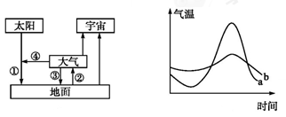

图6 图7

8. 下列叙述正确的是

A. ①是近地面大气的主要直接热源 B. ③表示大气对地面的保温作用

C. a表示阴天的昼夜温度变化 D. b天气与a天气相比,白天②更强

9. 人类通过低碳经济和低碳生活对图6影响明显的是

A. ①减少 B. ②不变 C. ③减弱 D. ④增强

某学校地理兴趣小组做了如下实验：做两个相同规格的玻璃箱(如图8学科网(www.zxxk.com)--教育资源门户，提供试卷、教案、课件、论文、素材及各类教学资源下载，还有大量而丰富的教学相关资讯！)，甲底部放一层土，中午同时把两个玻璃箱放在日光下，十五分钟后，同时测玻璃箱里的气温，结果发现底部放土的比没有放土的足足高了3℃。据此回答10题。

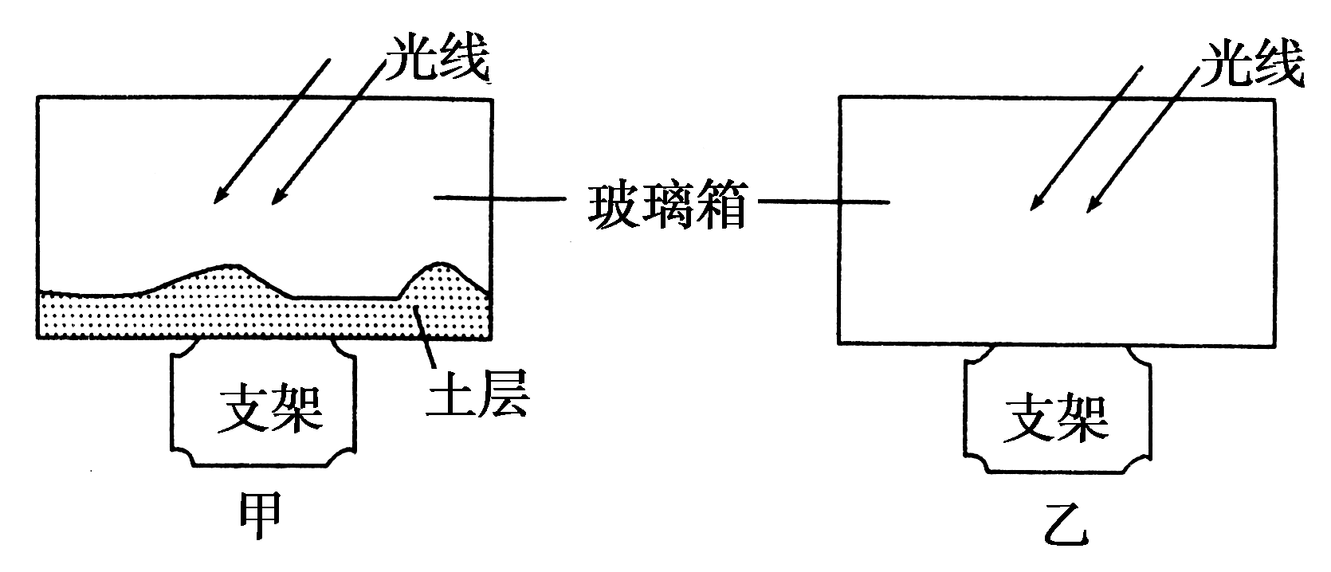

图8

10.该实验主要目的是测试

A．大气的温室效应 B．大气的热力运动

C．一天中最高气温出现的时刻 D．大气主要的直接热源